ฐานข้อมูลภูมิปัญญาท้องถิ่นขององค์การบริหารส่วนตำบลทอนหงส์
ตำบลทอนหงส์ อำเภอพรหมคีรี จังหวัดนครศรีธรรมราช
*********************
ด้านการแพทย์ไทย
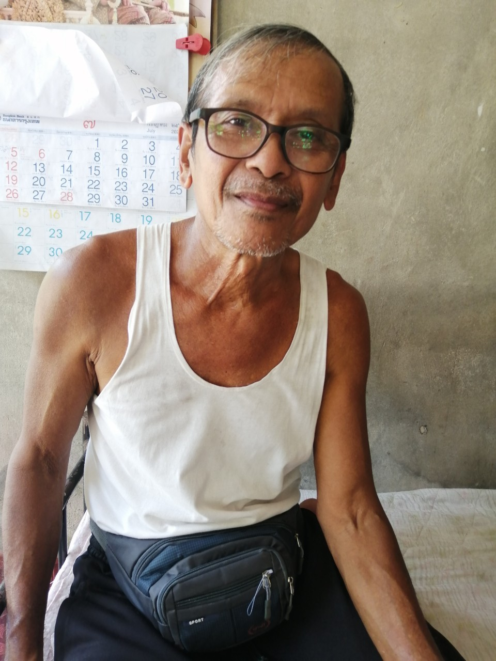

1.ชื่อภูมิปัญญาท้องถิ่น.........บีบนวดคลายเส้น..........
2.เจ้าของภูมิปัญญาท้องถิ่น........นายสำราญ พงศ์สวัสดิ์...... บ้านเลขที่ 8 หมู่ที่ 5 ตำบลทอนหงส์ อำเภอพรหมคีรี จังหวัดนครศรีธรรมราช รหัสไปรษณีย์ 80320 เบอร์โทร......083-5914002, 095-2818206......
จุดเด่นของภูมิปัญญาท้องถิ่น
3. จุดเด่นของภูมิปัญญาท้องถิ่น ...บีบนวดคลายเส้นตามจุดต่าง ๆ เพื่อช่วยลดอาการปวดเมื่อย.........
4.การประชาสัมพันธ์และเผยแพร่ภูมิปัญญาท้องถิ่น
ยังไม่เคยมีการเผยแพร่/ใช้เฉพาะบุคคล
เคยเผยแพร่เฉพาะในชุมชน
มีการดูงานจากบุคคลภายนอกแล้ว...........-............/ครั้ง
มีการนำไปใช้
-ในพื้นที่เดียวกัน.......67.....ราย -นอกพื้นที่.............26..........ราย
อื่น ๆ (ระบุ).......................................................................

